Отчёт за III квартал МБОУ «СОШ №27» г. Махачкалы
о реализации школьной целевой программы
«Профилактика наркомании, безнадзорности, беспризорности и правонарушений несовершеннолетних на 2015-2020 годы»
за сентябрь 2018г.

16. 09. 2018г. в 12:30 ч. в кабинете информатики с использованием ИКТ провела открытый классный час в 11 «А» классе - классный руководитель Ханкишиева М.Г., на тему: «Здоровый образ жизни. Спорт против наркотиков!»

18.09.2018г. в 12:30 ч. кабинете информатики с использованием ИКТ провела открытый классный час в 9 «Г» классе - классный руководитель классе, Кабукаева А.П. на тему «Наркотики или Жизнь - выбери сам!».

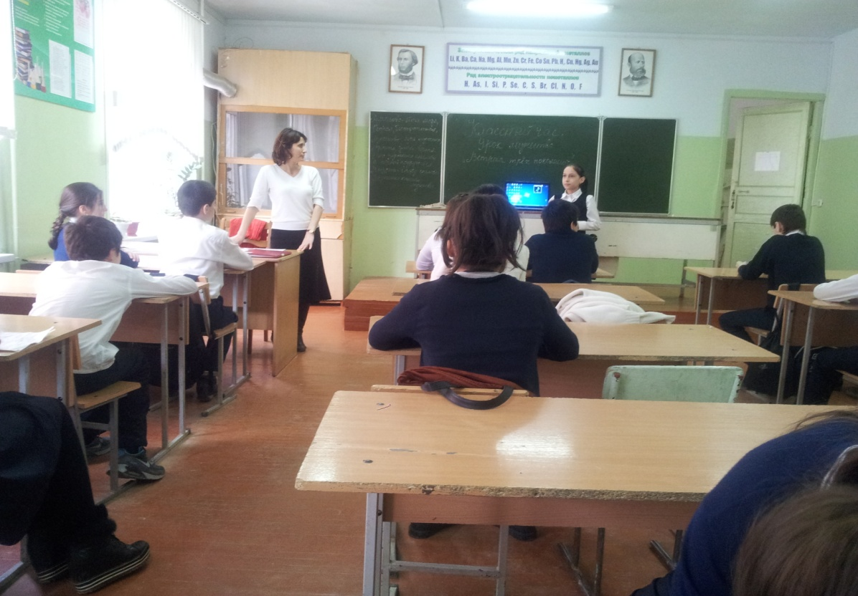

Цель: Профилактика негативных зависимостей у старшеклассников, профилактика подростковой наркомании; повышение уровня социально-психологической компетенции подростков.
16 сентября 2018г. в спортзале были проведены «Открытые учебно-тренировочные соревнования» по киокусинкой (кумитэ) среди детей 11-13 лет тренер-преподавателем МБУ ДО ДЮСШ №2 Цахаевым М.М. на базе нашей школы. С целью популяризация здорового образа жизни, вовлечение молодежи в занятия спортом.

Директор МБОУ «СОШ №27» Муталипов Г.Б.

